苞米e卡包
Android APP概要设计
V1.0

修订记录

版本 | 日期 | 修订内容 | 作者 | 审核
1.0 | 2015-04-09 | 新建基本内容 | 陈建平 | 刘卫平

目录
目录 3
总体架构 5
需求概述 5
应用总体架构 5
开发环境 5
异常处理 5
异常代码 6
关键技术设计 6
3.1 通讯技术 6
3.1.1 JSON-RPC 6
3.1.2 HTTP REQUEST 6
3.2 语音播放 6
3.3 客户端session 6
3.4 LBS定位技术 7
3.5 二维码扫描 7
3.6 社交网站分享功能 7
3.7 支付技术 7
功能列表 7
商家端 7
顾客端 9

总体架构

需求概述
为满足苞米项目Android用户使用需求。

应用总体架构
APP本地开发采用xUtil基础框架（https://github.com/wyouflf/xUtils），使用ViewUtils模块完全注解方式就可以进行UI，资源和事件绑定，以及DbUtils模块进行ORM，操作SQLite本地数据库。
与服务端的交互采用JSON-RPC 2.0协议，图片上传采用HTTP POST，具体规范见《苞米e卡包服务接口定义》。
整体架构采用MVC技术，View为界面，Controller为Activity，Model层处理具体业务逻辑，与硬件以及网络进行交互。

开发环境
本系统采用ADT（V22及以上均可）进行开发，使用JDK7进行编译，最低支持版本为Android 4.0.0 (SDK 14)。

异常处理
本系统中的异常分为2种：API端异常以及Android端异常。
- API业务逻辑错误返回代码见《05-业务错误消息.xls》，异常代码见 《05-异常代码及消息.xls》。
- Android系统异常捕获之后保存到文件，DEV版本中并自动上传到服务器。

版本管理
开发版和发布版

异常代码

关键技术设计

3.1 通讯技术

3.1.1 JSON-RPC
JSON-RPC协议的实现采用开源JSON-RPC-2.0 Base（http://software.dzhuvinov.com/json-rpc-2.0-base.html)及Client （http://software.dzhuvinov.com/json-rpc-2.0-client.html）。

3.1.2 HTTP REQUEST
HTTP（GET/POST）请求主要完成客户端和服务端之间通过API进行数据的交换，我们采用xUtil框架中的HttpUtils模块，其包含对HTTPClient的封装，可以支持HTTP请求和Ajax方式加载数据。

3.2 语音播放
语音播放使用android提供的MediaPlayer类来实现。

3.3 客户端session
客户端session模块按技术原型文档提供API方法实现，对session的获取，保存和调用进行全面封装。会话ID及相关验证信息通过xUtils中的DbUtils进行存取。

3.4 LBS定位技术
地图应用选用百度地图 Android SDK和百度定位Andorid SDK。百度地图是一套基于Android 2.1及以上版本设备的应用程序接口。我们可以通过调用地图SDK接口，可以轻松访问百度地图服务和数据。百度地图Android SDK提供的所有服务是免费的，接口使用无次数限制。

3.5 二维码扫描
选用ZXing开源类库，ZXing是Google提供的，用Java实现的多种格式的1D/2D条码图像处理库，Zxing可以实现使用手机的内置的摄像头完成条形码的扫描及解码。该项目可实现的条形码编码和解码。支持多种条码格式，本项目使用QRCode二维码，调用ZXing的扫码接口实现摄像头控制和解码。

3.6 社交网站分享功能
应用社会化分享组件sharesdk通过添加支撑包实现把文字与图片分享到朋友圈，微信好友以及新浪微博。该组建可实现快速集成分享内容至各大社交平台的功能，对于推广软件有着重大意义，有利于用户好友之间的交流推广，增进软件影响力，快速扩展软件用户。

3.7 消息推送
本系统消息推送采用极光推送技术，iOS和Android端统一。

3.8 支付技术
待与工行确定。

功能页面列表

商家端
页面 | 命名 | 概要说明
启动页 | StartActivity | 启动页面，显示广告/检测版本。
首页 | HomeActivity->  HomeFragment | 首页：  安装/升级后首次打开 →引导页  未登录 → 登录页  已登录 → 首页（注意店主和店员权限）
引导页 | GuideActivity | 首次使用/升级时显示
登录页 | LoginActivity
注册页 | RegesterAcitivity | 增加营业执照号。  TODO: 短信运营商签约。
法律条约 | SysTermsActivity
重置密码页 | ResetPwdActivity
扫一扫 | ScanActivity | 一期只支持e支付钱包二维码。C端先输入金额，系统自动使用优惠券/会员卡，最后支付时，可使用e钱包生成二维码，B端扫码收款。
对账单列表 | AccntStatActivity | 需要确认到底显示哪些列
对账单详情 | AccntStatDetailActivity
会员卡首页 | HomeActivity->  CardHomeFragment | 展示哪些元素？
会员卡列表页 | CardListActitivity
会员卡设置页 | CardSettingsActitivity
优惠券首页 | HomeActivity->  CouponHomeFragment | 展示哪些元素？
优惠券列表页 | CouponListActitivity
优惠券设置页 | CouponSettingsActitivity | 备注：优惠券不予其他优惠同时享用。
优惠券分享页 | CouponShareActitivity | 将优惠券活动分享到朋友圈等，朋友可以通过微信端直接抢。
营销活动列表 | ActListActivity
营销活动详情 | ActDetailActivity
新增营销活动 | ActAddActivity
我的首页 | HomeActivity->  MyHomeFragment
店铺信息 | MyShopInfoActivity
店铺装修 | MyShopDecActivity | 营业信息需要移出去
装修图片 | MyShopPicsActivity
我的二维码 | MyQrcodeActitivity | 一期暂不做。
店员管理 | MyStaffActivity | 新增，删除，修改。
Pos服务 | MyPosServActivity
POS FAQ | MyPosFaqActivity
投诉建议 | SysSuggestAcvitity
关于苞米商家端 | SysAboutActivity
微信公共帐号页面 | SysWechatActivity

顾客端
页面 | 命名 | 概要说明
首页 | HomeActivity | 首页（分类链接到商店列表页面）：  安装/升级后首次打开 →引导页  否则 → 首页
引导页 | GuideActivity | 首次使用/升级时显示
登录页 | LoginActivity
注册页 | RegesterAcitivity
法律条约 | SysTermsActivity
重置密码页 | ResetPwdActivity
扫一扫 | ScanActivity | - 扫优惠券二维码，抢优惠券。  - 扫商家二维码，跳转进入商家详情页。
抢二维码结果页 | CouponResAcvitity | TODO: 原型
支付 | PayActivity | 支付首页。顾客输入金额，自动计算优惠券/会员卡优惠，显示余额，并提示支付。
快捷支付 |  | TODO: 开通/使用等
e钱包
线下支付 |  | 现金/刷卡。无需具体页面。会员卡累计积分需要商家端确认。
搜索页 | SearchActivity | 在带搜索框的页面，鼠标焦点移至输入框之后，自动跳转到该页面。进入时为空白页面，搜索结果直接在本页面中显示。
平台优惠-抢红包页 | PfPromoRedEnvpActivity | 平台抢红包活动。TODO：具体原型设计
活动列表 | ShopPromoListActivity
活动详情页 | ShopPromoDetailActivity
优惠券详情页 | CouponDetailActivity
我的卡包 | HomeActivity/ MyWalletFragment
我的会员卡列表 | MyWalletFragment/  MyMCardListFragment | 注意：要分实体卡和电子卡。
会员卡详情 | MCardDetailActivity | 未领取和已领取都统一在这个页面
添加会员卡 | MCardAddActivity | 简单拍照，输入会员卡号即可。
会员卡拍照 | MCardAddPhotoActivity | 默认拍正面，可选拍反面。
申请会员卡 | MCardApplyActivity
商家列表 | ShopListAcitivity
地址设置 | MyLocActivity | 一期暂不实现
我的优惠券列表 | MyWalletFragment/ MyCouponListFragment
我的优惠券详情 | MyCouponDetailActivity | 跟首页的优惠券详情区别？
找优惠 | CouponSearchActivity | 应该也可以从首页链接进来？
关注的商家 | HomeActivity/ MyShopListFragment | 如何
商店详情页 | ShopDetailActivity | 可以直接支付, 买/抢券, 关注, 申请会员卡...
我的首页 | HomeActivity/ MyHomeFragment
个人信息 | MyInfoActivity | 一期暂时不实现拖动地图，自动通过地图SDK获取城市并作为推荐即可。
我的头像 | MyAvatarActivity
我的二维码 | MyQrcodeActivity | 一期取消
我的工行卡 | BankCardListActivity
工行卡详情 | BankCardDetailActivity
添加工行卡 | BankCardBindActivity
添卡短信验证 | BankCardBindCfrmActivity
开通快捷支付 | BankCardQPayActivity | QPay= QuickPay
快捷支付下一步 | … | TODO
我的消息 | MsgActivity
优惠券消息 | MsgCouponFragment
会员卡消息 | MsgCardFragment
商家广播 | MsgShopBrdcastFragment
摇一摇抽奖 | PfActShakeActivity | 一期取消
个人设置 | MySettingsActivity
投诉建议 | SysSuggestionAcvitity
关于 | SysAboutActivity
微信公共帐号页面 | SysAboutWechatActivity
关于苞米商圈 | SysAboutDetailActivity

页面跳转流程
最新版见《07-App流程.pdf》。

商家端
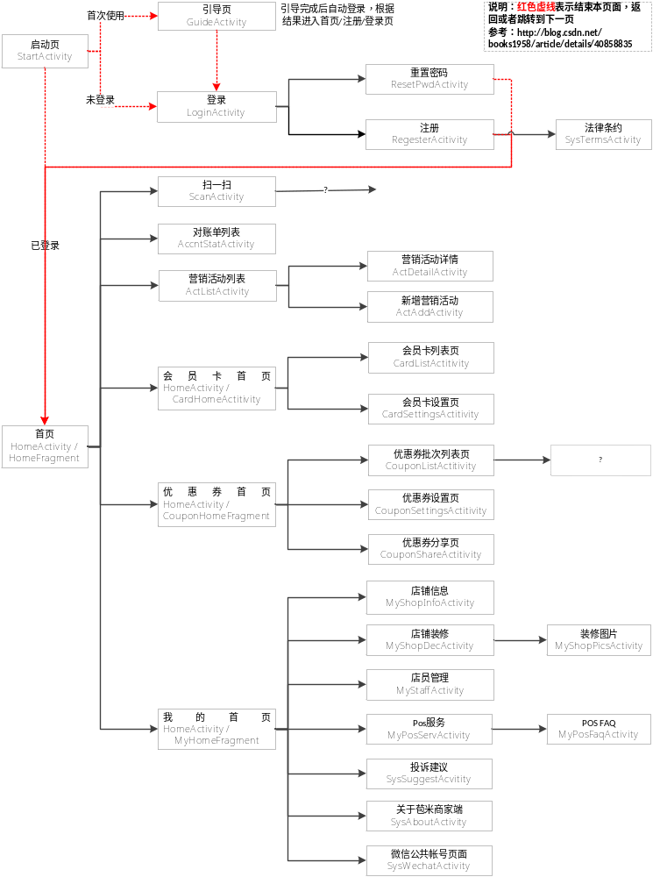

顾客端
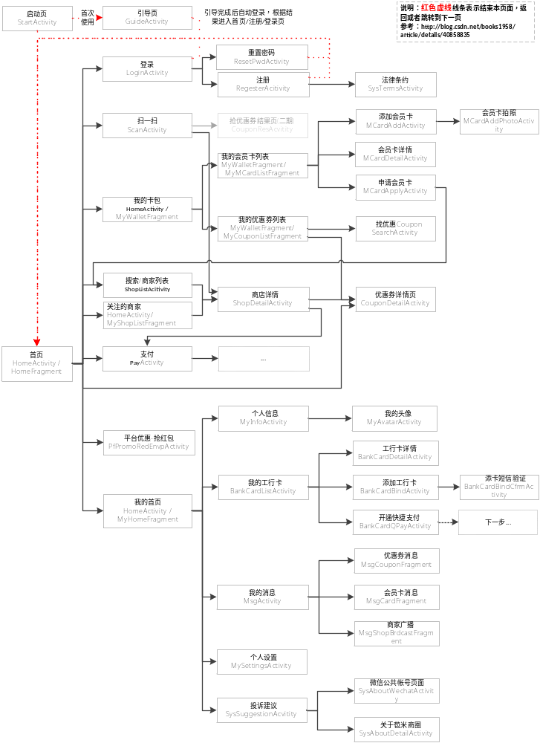

关键业务逻辑处理流程
关键业务逻辑指系统中涉及到核心业务并且相对较为复杂的业务逻辑。本章为关键业务逻辑提供流程图。

API调用及异常处理
本小节展示Android端调用API以及API返回异常之后的处理流程。

API调用流程
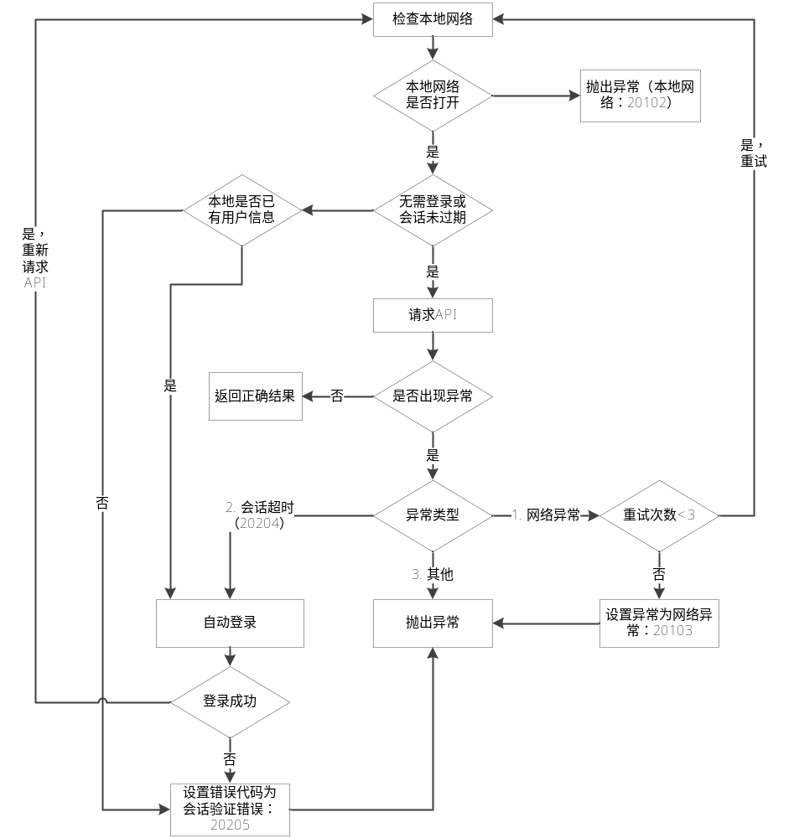
图：Android端API调用流程

API异常处理
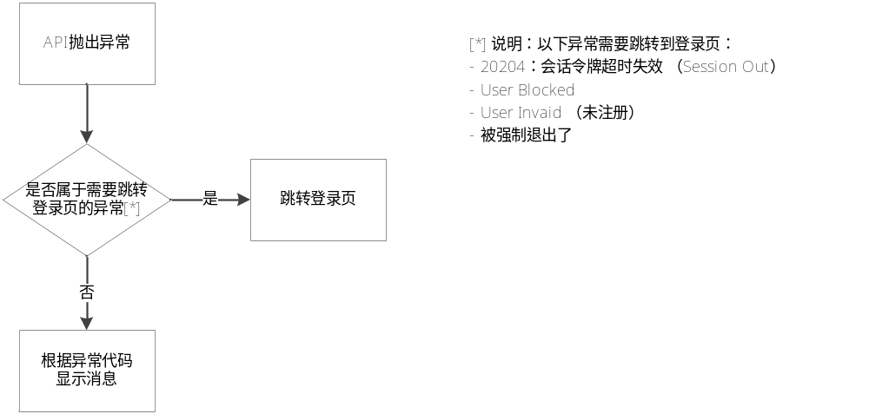

支付流程

优惠额度计算流程
TODO 支付过程中的优惠额度计算

顾客端发起支付
顾客端支付采用非面对面（类似支付宝）的支付方式，出于安全问题，暂不考虑描码（二维码）的支付模式。支付序列图如下所示：
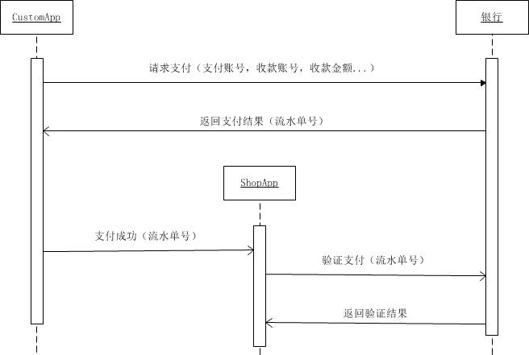

当前版本的非面对面支付定为工商e支付，需要提交的数据信息及格式参考工商银行e支付数据格式。

商家端发起支付
TODO

MPOS机刷卡支付
MPOS机刷卡支付本质为商家端发起的支付，主要过程是APP调用工行的MPOS程序，通过该程序启动MPOS并传递数据。其支付序列图如下：

